Hotline Formular für abgekündigte Produkte
Hotline Form for obsolete products

Offizielles Hunkeler Hotline Formular für abgekündigte Produkte. Das Formular muss vollständig ausgefüllt sein, unvollständige Formulare werden zurück gewiesen und haben eine Verzögerung zur Folge.
Official Hunkeler Hotline Form for obsolete products. This form has to be completely filled in, incomplete forms will be returned and this will cause further delays.

Modul- / Konfigurations-Daten
Module / configuration details
Datum / Zeit  Date / time | Klicken Sie hier, um Text einzugeben.
Module  Module | Klicken Sie hier, um Text einzugeben.
Konfiguration  Configuration | Klicken Sie hier, um Text einzugeben.
Maschinen Nr.  Order No. | Klicken Sie hier, um Text einzugeben.
Serien Nr.  Serial No. | Klicken Sie hier, um Text einzugeben.
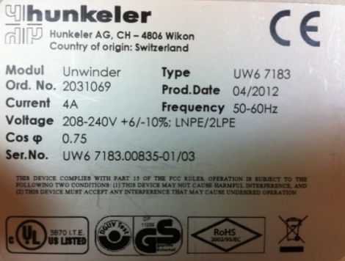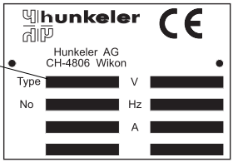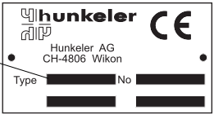
Schema Nr.  Wiring diagram No. | Klicken Sie hier, um Text einzugeben.
Zähler  Counter | Klicken Sie hier, um Text einzugeben.
Software Information
Software details
SW Version MC3  SW-version MC3 | Klicken Sie hier, um Text einzugeben.
SW Version MT3  SW-version MT3 | Klicken Sie hier, um Text einzugeben.
Fehlerbeschreibung  Fault description | Klicken Sie hier, um Text einzugeben.
Fehler Servoantrieb (WebFi-Module)  Servo drive fault (WebFi-moduls) | Klicken Sie hier, um Text einzugeben.
Fehler-Nr. Terminal (WebFi-Module)  Error Code Terminal (WebFi-moduls) | Klicken Sie hier, um Text einzugeben.

Kontaktdaten
Contact details
Name Vertretung  Agency name | Klicken Sie hier, um Text einzugeben.
Kontaktperson (Vertretung)  Contact person (Agency) | Klicken Sie hier, um Text einzugeben.
E-Mail Kontaktperson (Vertretung)  E-Mail contact person (Agency) | Klicken Sie hier, um Text einzugeben.
Kundename  Customer name | Klicken Sie hier, um Text einzugeben.
Kontaktperson (Kunde)  Contact person (customer) | Klicken Sie hier, um Text einzugeben.
E-Mail Kontaktperson (Kunde)  E-Mail contact person (customer) | Klicken Sie hier, um Text einzugeben.
Rechnungsdaten
Invoice details
Rechnungsname  Invoice name | Klicken Sie hier, um Text einzugeben.
Kontaktperson (Rechnung)  Contact person (invoice) | Klicken Sie hier, um Text einzugeben.
Rechnungsadresse (Strasse / Nr.)  InvoiceadAddress (Street / No.) | Klicken Sie hier, um Text einzugeben.
PLZ / Ort (Rechnung)  Zip code / city (invoice) | Klicken Sie hier, um Text einzugeben.
Land (Rechnung)  Country (invoice) | Klicken Sie hier, um Text einzugeben.
Telefon Nummer (Rechnung)  Phone number (invoice) | Klicken Sie hier, um Text einzugeben.
Fax Nummer (Rechnung)  Fax number (invoice) | Klicken Sie hier, um Text einzugeben.
E-Mail Adresse (Rechnung)  E-Mail address (invoice) | Klicken Sie hier, um Text einzugeben.
Ort, Datum  Place, date | Klicken Sie hier, um Text einzugeben.
Bestellnummer  Purchase order number | Klicken Sie hier, um Text einzugeben.
Unterschrift  Signature | Klicken Sie hier, um Text einzugeben.

Ersatzteilnummer Abklärungen  Clarification of spare part number | CHF 250.- pro Telefongespräch  CHF 250.- per phone call
Technische Abklärungen *  Technical information * | CHF 500.- gültig während 2 aufeinanderfolgenden Arbeitstagen (innerhalb der Bürozeit)  CHF 500.- valid during 2 consecutive working days (during office hours)
☐
☐

* Wir behalten uns vor, aufwendige technische Abklärungen nach Aufwand zu verrechnen (gemäss Hunkeler
Dienstleistungsbedingungen).
* We reserve the right to charge extensive technical support at actual costs (according to Hunkeler conditions of service).

Wir werden Ihren Auftrag ausführen.
We will execute your order.

